**THÔNG TIN DỰ ÁN**

|  |  |  |  |
| --- | --- | --- | --- |
| **Tiêu đề dự án** | Xây dựng website trò chuyện trực tuyến | | |
| **Ngày bắt đầu** | 02/03/2020 | **End Date** | 26/04/2020 |
| **Khoa** | Khoa Công nghệ thông tin | | |
| **Giảng viên hướng dẫn** | ThS. Huỳnh Đức Việt  Email: [huynhducviet@duytan.edu.vn](mailto:huynhducviet@duytan.edu.vn)  Phone: 0988490290 | | |
| **Chủ sở hữu** | Huỳnh Đức Việt | | |
| **Quản lý dự án** | **Nguyễn Trịnh Hoàng Gia** | [Hoanggia1611@gmail.com](mailto:Hoanggia1611@gmail.com) | 0934216500 |
| **Thành viên trong nhóm** | Huỳnh Ngọc Hùng | huynhngochung98@gmail.com | 0796612250 |
| Nguyễn Viết Niệm | [Vietniem2512@gmail.com](mailto:Vietniem2512@gmail.com) | 0898350775 |

**THÔNG TIN TÀI LIỆU**

|  |  |
| --- | --- |
| **Dự án** | **Xây dựng website trò chuyện trực tuyến** |
| **Tên tài liệu** | User Story Document |
| **Người tạo** | Nguyễn Trịnh Hoàng Gia |

**LỊCH SỬ CHỈNH SỬA TÀI LIỆU**

|  |  |  |  |
| --- | --- | --- | --- |
| **Phiên bản** | **Người chỉnh sửa** | **Ngày** | **Ghi chú** |
| 1.0 | Nguyễn Trịnh Hoàng Gia | 09-03-2020 | Khởi tạo tài liệu |

**PHÊ DUYỆT TÀI LIỆU**

|  |  |  |  |
| --- | --- | --- | --- |
| **Người phê duyệt** | **Vai trò** | **Ngày** | **Chữ ký** |
|  |  |  |  |

**MỤC LỤC**

**1.** **TỔNG QUAN** 5

**2.** **USER CASE STORY** 5

**2.1** **Admin có quyền quản lý tài khoản** 5

**2.2** **Admin có quyền quản lý liên hệ** 6

**2.3** **Admin có quyền quản lý tin nhắn** 6

**2.4** **Admin có quyền quản lý group chat** 7

**2.5** **Admin có quyền quản lý session của tài khoản** 7

**2.6** **Admin có quyền quản lý thông báo** 8

**2.7** **User có quyền quản lý tài khoản cá nhân** 8

**2.8** **User có quyền quản lý danh sách bạn bè** 9

**2.9** **User có quyền nhắn tin với bạn bè của mình** 10

**2.10** **User có quyền tạo nhóm trò chuyện với bạn bè của mình** 10

**3.** **Độ ưu tiên** 11

**4.** **Use Case** 1

**4.1** **Use Case tổng quát** 1

**4.2** **Use Case quản lý tài khoản:** 4

**4.3** **Use Case quản lý liên hệ** 7

**4.4** **Use Case quản lý tin nhắn** 10

**4.5** **Use Case quản lý group chat** 13

**4.6** **Use Case quản lý session** 16

**4.7** **Use Case quản lý thông báo** 19

**4.8** **Use Case user quản lý tài khoản** 22

**4.9** **Use Case quản lý danh sách bạn bè** 24

**4.10** **Use Case user nhắn tin với bạn bè** 27

**4.11** **Use Case user tạo nhóm trò chuyện** 30

**MỤC LỤC HÌNH ẢNH**

**Hình 4. 1 Use Case tổng quát 1**

**Hình 4. 2 Use Case quản lý tài khoản 4**

**Hình 4. 3 Use Case quản lý liên hệ 7**

**Hình 4. 4 Use Case quản lý tin nhắn 10**

**Hình 4. 5 Use Case quản lý group chat 13**

**Hình 4. 6 Use Case quản lý session 16**

**Hình 4. 7 Use Case quản lý thông báo 19**

**Hình 4. 8 Use Case user quản lý tài khoản 22**

**Hình 4. 9 Use Case quản lý danh sách bạn bè 24**

**Hình 4.10 Use Case user nhắn tin với bạn bè 27**

**Hình 4.11 Use Case user tạo nhóm trò chuyện 30**

1. **TỔNG QUAN**

Tài liệu này là trình bày các yêu cầu chính theo cách nhìn của một BackEnd để hiểu rõ hơn về hệ thống. Các User-Story sẽ được chia thành các phần công việc nhỏ hơn để dễ dàng cho việc phân công công việc trong dự án. Ngoài ra tài liệu này cũng hỗ trợ cho các Tester trong việc tạo tài liệu Test Plan và Test Case.

1. **USER CASE STORY**
   1. **Admin có quyền quản lý tài khoản**

|  |  |
| --- | --- |
| **ID** | **US01** |
| Tiêu đề | Quản lý tài khoản |
| Mô tả | - Sau khi đăng nhập vào hệ thống cơ sở dữ liệu bằng tài khoản Admin  - Hiển thị giao diện tất cả các thông tin của User đã đăng ký như id, tên user, email, số điện thoại |
| Tiêu chuẩn đánh giá | - Admin có thể đăng nhập được vào hệ thống  - Admin có thể xem, thêm, sửa và xóa tài khoản của tất cả các user có trong hệ thống |

* 1. **Admin có quyền quản lý liên hệ**

|  |  |
| --- | --- |
| **ID** | **US02** |
| Tiêu đề | Quản lý liên hệ |
| Mô tả | - Sau khi đăng nhập vào hệ thống cơ sở dữ liệu bằng tài khoản Admin  - Hiển thị giao diện tất cả các thông tin của User đã đăng ký và có liên hệ với nhau thông qua việc kết bạn |
| Tiêu chuẩn đánh giá | - Admin có thể đăng nhập được vào hệ thống  - Admin có thể xem, thêm, sửa và xóa dữ liệu liên quan đến sự kiện kết bạn trên hệ thống |

* 1. **Admin có quyền quản lý tin nhắn**

|  |  |
| --- | --- |
| **ID** | **US03** |
| Tiêu đề | Quản lý tin nhắn |
| Mô tả | - Sau khi đăng nhập vào hệ thống cơ sở dữ liệu bằng tài khoản Admin  - Hiển thị giao diện tất cả các thông tin liên quan đến việc nhắn tin trên hệ thống |
| Tiêu chuẩn đánh giá | - Admin có thể đăng nhập được vào hệ thống  - Admin có thể xem, thêm, sửa và xóa các tin nhắn trên hệ thống |

* 1. **Admin có quyền quản lý group chat**

|  |  |
| --- | --- |
| **ID** | **US04** |
| Tiêu đề | Quản lý group chat |
| Mô tả | - Sau khi đăng nhập vào hệ thống cơ sở dữ liệu bằng tài khoản Admin  - Hiển thị giao diện tất cả các thông tin của các group chat |
| Tiêu chuẩn đánh giá | - Admin có thể đăng nhập được vào hệ thống  - Admin có thể xem, thêm, sửa và xóa các thông tin có liên quan đến group chat |

* 1. **Admin có quyền quản lý session của tài khoản**

|  |  |
| --- | --- |
| **ID** | **US05** |
| Tiêu đề | Quản lý session của tài khoản |
| Mô tả | - Sau khi đăng nhập vào hệ thống cơ sở dữ liệu bằng tài khoản Admin  - Hiển thị giao diện tất cả các thông tin của User đã đăng nhập vào hệ thống trong bảng sessions |
| Tiêu chuẩn đánh giá | - Admin có thể đăng nhập được vào hệ thống  - Admin có thể xem, thêm, sửa và xóa session trên hệ thống |

* 1. **Admin có quyền quản lý thông báo**

|  |  |
| --- | --- |
| **ID** | **US06** |
| Tiêu đề | Quản lý thông báo |
| Mô tả | - Sau khi đăng nhập vào hệ thống cơ sở dữ liệu bằng tài khoản Admin  - Hiển thị giao diện tất cả các thông tin của bảng notifications trên hệ thống |
| Tiêu chuẩn đánh giá | - Admin có thể đăng nhập được vào hệ thống  - Admin có thể xem, thêm, sửa và xóa các thông báo trên hệ thống |

* 1. **User có quyền quản lý tài khoản cá nhân**

|  |  |
| --- | --- |
| **ID** | **US07** |
| Tiêu đề | Quản lý tài khoản cá nhân |
| Mô tả | - Sau khi người dùng đăng nhập, chọn vào mục thông tin tài khoản và có thể thay đổi: avatar, họ tên, địa chỉ, số điện thoại, mật khẩu.. tài khoản của mình. |
| Tiêu chuẩn đánh giá | - Người dùng đăng nhập thành công vào hệ thống.  - Sau khi đăng nhập thành công người dùng có thể xem thông tin tài khoản cá nhân, có thể thay đổi, sửa lại mật khẩu đã đăng ký |

* 1. **User có quyền quản lý danh sách bạn bè**

|  |  |
| --- | --- |
| **ID** | **US08** |
| Tiêu đề | Quản lý danh sách bạn bè |
| Mô tả | - Sau khi đăng nhập vào website bằng tài khoản của mình thì user có thể quản lý được danh sách bạn bè của mình  - Nhấn vào icon bạn bè hiển thị ra cửa sổ quản lý: tìm kiếm bạn bè, danh sách bạn bè, danh sách yêu cầu kết bạn đã gửi và danh sách yêu cầu kết bạn nhận được |
| Tiêu chuẩn đánh giá | - Người dùng đăng nhập thành công vào website  - Người dùng có thể thêm, xóa, trò chuyện với bạn bè trong cửa sổ quản lý của mình |

* 1. **User có quyền nhắn tin với bạn bè của mình**

|  |  |
| --- | --- |
| **ID** | **US09** |
| Tiêu đề | User có thể nhắn tin với bạn bè của mình |
| Mô tả | - Sau khi đăng nhập vào website bằng tài khoản của mình thì user có thể nhắn tin với bạn bè của mình thông qua giao diện ở trên website |
| Tiêu chuẩn đánh giá | - Người dùng đăng nhập thành công vào website  - Người dùng có thể: gửi tin nhắn text kèm Emoji, gửi hình ảnh, gửi tệp đính kèm hoặc gọi video cho bạn bè của mình |

* 1. **User có quyền tạo nhóm trò chuyện với bạn bè của mình**

|  |  |
| --- | --- |
| **ID** | **US10** |
| Tiêu đề | User có thể tạo nhóm trò chuyện với bạn bè của mình |
| Mô tả | - Sau khi đăng nhập vào website bằng tài khoản của mình thì user có thể chọn vào mục “Tạo nhóm trò chuyện mới” để tạo nhóm trò chuyện với bạn bè của mình |
| Tiêu chuẩn đánh giá | - Người dùng đăng nhập thành công vào website  - Người dùng có thể tạo nhóm trò chuyện với bạn bè của mình |

1. **Độ ưu tiên**

* Ứng với từng user story sẽ có một mức đánh giá độ ưu tiên cho nó.
* Độ ưu tiên được đánh giá theo thang điểm từ 1 đến 10 để xác định mức độ quan trọng của từng user story theo từng giai đoạn của dự án.
* Độ ưu tiên của các user story có thể giống với những cái khác.

|  |  |  |
| --- | --- | --- |
| **ID** | **Title** | **Độ ưu tiên** |
| US01 | Quản lý tài khoản | 10 |
| US02 | Quản lý liên hệ | 10 |
| US03 | Quản lý tin nhắn | 9 |
| US04 | Quản lý group chat | 9 |
| US05 | Quản lý session | 10 |
| US06 | Quản lý thông báo | 8 |
| US07 | Quản lý tài khoản cá nhân | 10 |
| US08 | Quản lý danh sách bạn bè | 10 |
| US09 | Nhắn tin với bạn bè | 10 |
| US10 | Tạo nhóm trò chuyện | 9 |

1. **Use Case**
   1. **Use Case tổng quát**

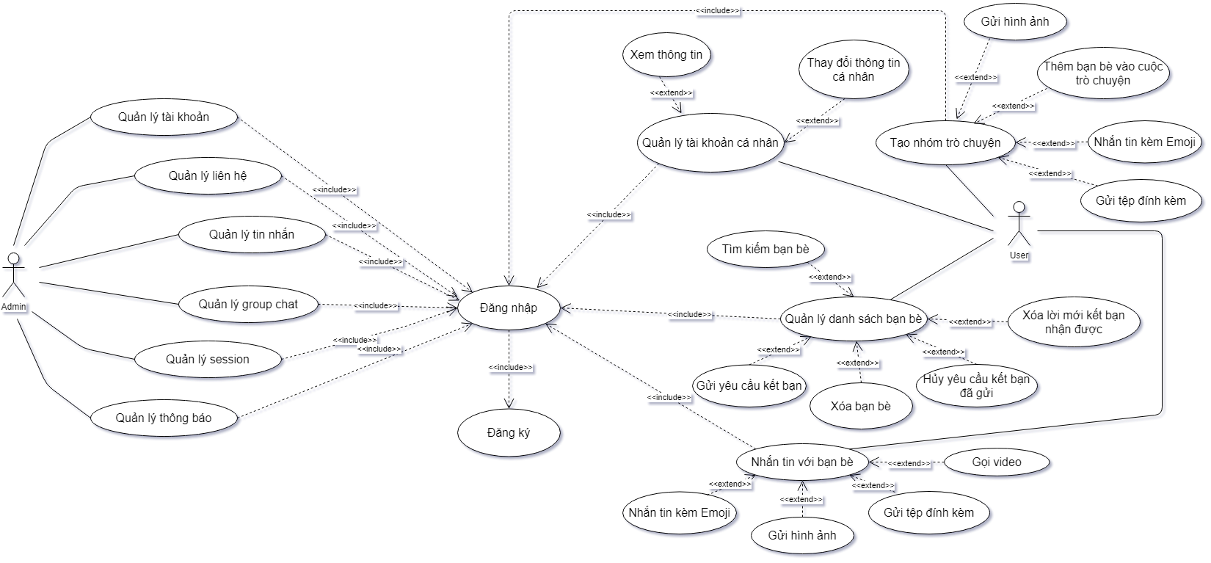

Hình 4. 1 Use Case tổng quát

|  |  |  |  |
| --- | --- | --- | --- |
| ID use case | UC01 | | |
| Tên use case | Use case tổng quát | | |
| Người tạo | Nguyễn Trịnh Hoàng Gia | Người tạo sau cùng | Nguyễn Trịnh Hoàng Gia |
| Ngày tạo |  | Ngày tạo sau cùng |  |
| Tác nhân | Admin, user | | |
| Mô tả | Khái quát các chức năng của hệ thống | | |
| Điều kiện trước | Đi đến hệ thông bằng trình duyệt | | |
| Điều kiện sau | Admin, khách hàng phải đăng ký trước khi đăng nhập vào hệ thống | | |
| Luồng dữ liệu chuẩn | Actor | | System |
| 1. Đăng nhập vào hệ thống bằng url | | 2.Hiện ra giao diện trang chủ của webite |
| 3.1 Tác nhân Admin: đăng nhập bằng tài khoản admin: username, password để đăng nhập vào hệ thống  3.2: Tác nhân user: đăng nhập bằng tài khoản user: username, password để đăng nhập vào hệ thống | | 4. Hệ thống kiểm tra username, password của admin có trùng khớp trong database.  4.1.1 Nếu username, password trùng database: đăng nhập vào hệ thống.  4.1.2 Nếu username, password không trùng hệ thống hiện lại giao diện cho admin đăng nhập  4.2 Hệ thống kiểm tra username, password của user có trùng khớp trong dabase.  4.2.1 Nếu username, password trùng database: đăng nhập vào hệ thống.  4.2.2 Nếu username, password không trùng hệ thống hiện lại giao diện cho user đăng nhập |
| 5.1 Sau khi đăng nhập thành công hiện trang chủ của admin gồm các chức năng:  - Quản lý tài khoản  - Quản lý liên hệ  - Quản lý tin nhắn  - Quản lý group chat  - Quản lý sessions  - Quản lý thông báo  5.2 Sau khi đăng nhập thành công user có các chức năng:  - Quản lý tài khoản cá nhân  - Quản lý danh sách bạn bè  - Nhắn tin với bạn bè  - Tạo nhóm trò chuyện với bạn bè | | 6.1 Xử lý admin có quyền sử dụng hết tất cả các quyền của admin.  6.2 Có quyền sử dụng hết tất cả các quyền của user |

* 1. **Use Case quản lý tài khoản:**

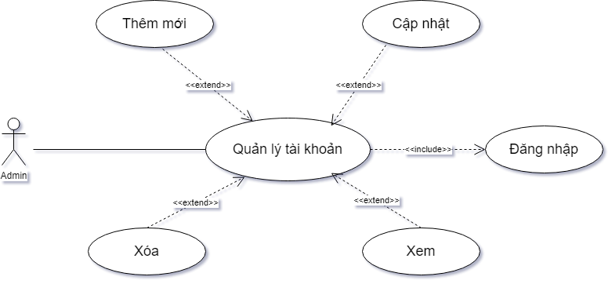

Hình 4. 2 Use Case quản lý tài khoản

|  |  |  |  |
| --- | --- | --- | --- |
| ID use case | UC02 | | |
| Tên use case | Use case quản lý tài khoản | | |
| Người tạo | Nguyễn Trịnh Hoàng Gia | Người tạo sau cùng | Nguyễn Trịnh Hoàng Gia |
| Ngày tạo |  | Ngày tạo sau cùng |  |
| Tác nhân | Admin | | |
| Mô tả | Các chức năng của quản lý tài khoản của Admin | | |
| Điều kiện trước | Admin phải đăng nhập thành công vào hệ thống | | |
| Điều kiện sau | Thực hiện thành công các chức năng có trong quản lý tài khoản | | |
| Luồng dữ liệu chuẩn | Actor | | System |
| 1. Đăng nhập: username, password vào hệ thống bằng tài khoản Admin | | 1. Kiểm tra username, password trùng với database    1. Trùng với database: đăng nhập vào hệ thống   2.2 Không trùng với database: hiện lại giao diện đăng nhập |
| 1. Chọn chức năng quản lý tài khoản (Account) | | 1. Hệ thống hiển thị giao diện của quản lý tài khoản gồm các chức năng:   4.1: Xem các tài khoản  4.2: Thêm mới  4.3: Cập nhật  4.4: Xóa |
| 1. Hiện giao diện các tài khoản hiện tại có, đã được tạo từ trước | | 1. Hiện giao diện quản lý tài khoản |
| 7. Nhấn vào nút thêm mới (Add) để tạo mới    7.1 Điền các thông tin có trong giao diện thêm mới | | 8. Hiện giao diện thêm mới    8.1 Hệ thống cập nhật lại thông tin và lưu vào cơ sở dữ liệu |
| 9. Nhấn vào nút chỉnh sửa (Edit) để chỉnh sửa những tài khoản đã tạo trước  9.1 Chỉnh sửa lại những thông tin cần chỉnh sửa và nhấn chọn nút chỉnh sửa để hoàn tất chỉnh sửa | | 10. Hiện giao diện chỉnh sửa  10.1 Hệ thống xử lý ghi đè lên những thông tin cũ  10.2 Cập nhật lại dữ liệu mới của người dùng vào trong cơ sở dữ liệu |
| 11. Nhấn chọn nút xóa (Delete) | | 12. Hệ thống xử lý xóa trong database |
| Ngoại trừ | Tác nhân user | | |
| Bao gồm |  | | |
| Yêu cầu đặc biệt | Admin đăng nhập thành công hệ vào hệ thống | | |

* 1. **Use Case quản lý liên hệ**

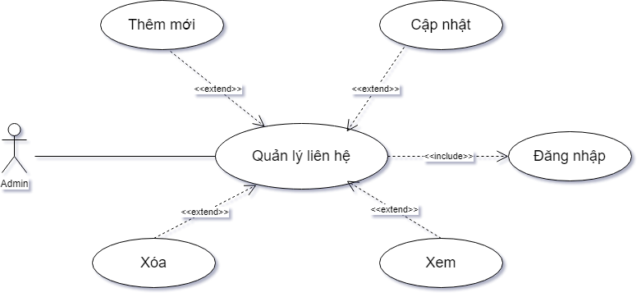

Hình 4. 3 Use Case quản lý liên hệ

|  |  |  |  |
| --- | --- | --- | --- |
| ID use case | UC03 | | |
| Tên use case | Use case quản lý liên hệ | | |
| Người tạo | Nguyễn Trịnh Hoàng Gia | Người tạo sau cùng | Nguyễn Trịnh Hoàng Gia |
| Ngày tạo |  | Ngày tạo sau cùng |  |
| Tác nhân | Admin | | |
| Mô tả | Các chức năng của quản lý sản phẩm của Admin | | |
| Điều kiện trước | Admin phải đăng nhập thành công vào hệ thống | | |
| Điều kiện sau | Thực hiện thành công các chức năng có trong quản lý sản phẩm | | |
| Luồng dữ liệu chuẩn | Actor | | System |
| 1. Đăng nhập: username, password vào hệ thống bằng tài khoản Admin | | 1. Kiểm tra username, password trùng với database    1. Trùng với database: đăng nhập vào hệ thống   2.2 Không trùng với database: hiện lại giao diện đăng nhập |
| 1. Chọn chức năng quản lý liên hệ | | 1. Hệ thống hiển thị giao diện của quản lý sản phẩm gồm các chức năng:   4.1: Xem các liên hệ  4.2: Thêm mới  4.3: Cập nhật  4.4: Xóa |
| 1. Hiện giao diện các liên hệ hiện tại có, đã được tạo từ trước | | 1. Hiện giao diện quản lý liên hệ |
| 7. Nhấn vào nút thêm mới (Add) để tạo mới liên hệ  7.1 Điền các thông tin có trong giao diện thêm mới | | 8. Hiện giao diện thêm mới    8.1 Hệ thống cập nhật lại thông tin và lưu vào cơ sở dữ liệu |
| 9. Nhấn vào nút chỉnh sửa (Edit) để chỉnh sửa những liên hệ đã tạo trước  9.1 Chỉnh sửa lại những thông tin cần chỉnh sửa và nhấn chọn nút chỉnh sửa để hoàn tất chỉnh sửa | | 10. Hiện giao diện chỉnh sửa  10.1 Hệ thống xử lý ghi đè lên những thông tin cũ  10.2 Cập nhật lại dữ liệu mới của người dùng đã chỉnh sửa vào trong cơ sở dữ liệu |
| 11. Nhấn chọn nút xóa (Delete) | | 12. Hệ thống xử lý xóa trong database |
| Ngoại trừ | Tác nhân user | | |
| Bao gồm |  | | |
| Yêu cầu đặc biệt | Admin đăng nhập thành công hệ vào hệ thống | | |

* 1. **Use Case quản lý tin nhắn**

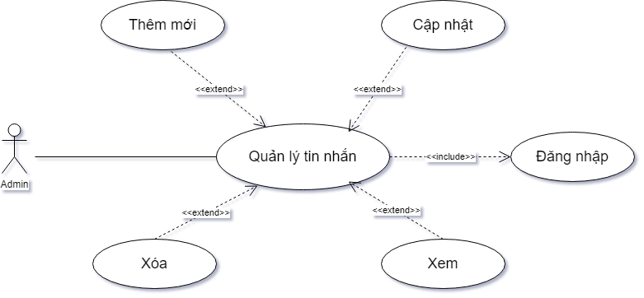

Hình 4. 4 Use Case quản lý tin nhắn

|  |  |  |  |
| --- | --- | --- | --- |
| ID use case | UC04 | | |
| Tên use case | Use case quản lý tin nhắn | | |
| Người tạo | Nguyễn Trịnh Hoàng Gia | Người tạo sau cùng | Nguyễn Trịnh Hoàng Gia |
| Ngày tạo |  | Ngày tạo sau cùng |  |
| Tác nhân | Admin | | |
| Mô tả | Các chức năng của quản lý danh mục sản phẩm của Admin | | |
| Điều kiện trước | Admin phải đăng nhập thành công vào hệ thống | | |
| Điều kiện sau | Thực hiện thành công các chức năng có trong quản lý danh mục sản phẩm | | |
| Luồng dữ liệu chuẩn | Actor | | System |
| 1. Đăng nhập: username, password vào hệ thống bằng tài khoản Admin | | 1. Kiểm tra username, password trùng với database    1. Trùng với database: đăng nhập vào hệ thống   2.2 Không trùng với database: hiện lại giao diện đăng nhập |
| 1. Chọn chức năng quản lý tin nhắn | | 1. Hệ thống hiển thị giao diện của quản lý tin nhắn gồm các chức năng:   4.1: Xem các tin nhắn  4.2: Thêm mới  4.3: Cập nhật  4.4: Xóa |
| 1. Hiện giao diện các tin nhắn hiện tại có, đã được tạo từ trước | | 1. Hiện giao diện quản lý tin nhắn |
| 7. Nhấn vào nút thêm mới (Add) để tạo mới tin nhắn  7.1 Điền các thông tin có trong giao diện thêm mới | | 8. Hiện giao diện thêm mới    8.1 Hệ thống cập nhật lại thông tin và lưu vào cơ sở dữ liệu |
| 9. Nhấn vào nút chỉnh sửa (Edit) để chỉnh sửa những tin nhắn đã tạo trước  9.1 Chỉnh sửa lại những thông tin cần chỉnh sửa và nhấn chọn nút chỉnh sửa để hoàn tất chỉnh sửa | | 10. Hiện giao diện chỉnh sửa  10.1 Hệ thống xử lý ghi đè lên những thông tin cũ  10.2 Cập nhật lại dữ liệu mới của người dùng đã chỉnh sửa vào trong cơ sở dữ liệu |
| 11. Nhấn chọn nút xóa (Delete) | | 12. Hệ thống xử lý xóa trong database |
| Ngoại trừ | Tác nhân user | | |
| Bao gồm |  | | |
| Yêu cầu đặc biệt | Admin đăng nhập thành công hệ vào hệ thống | | |

* 1. **Use Case quản lý** **group chat**

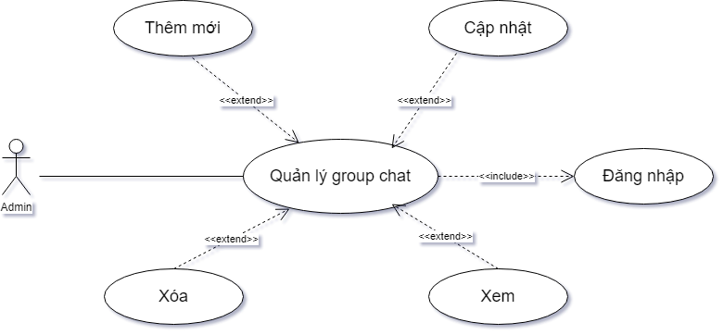

*Hình 4. 5 Use Case quản lý group chat*

|  |  |  |  |
| --- | --- | --- | --- |
| ID use case | UC05 | | |
| Tên use case | Use case quản lý menu | | |
| Người tạo | Nguyễn Trịnh Hoàng Gia | Người tạo sau cùng | Nguyễn Trịnh Hoàng Gia |
| Ngày tạo |  | Ngày tạo sau cùng |  |
| Tác nhân | Admin | | |
| Mô tả | Các chức năng của quản lý menu của Admin | | |
| Điều kiện trước | Admin phải đăng nhập thành công vào hệ thống | | |
| Điều kiện sau | Thực hiện thành công các chức năng có trong quản lý menu | | |
| Luồng dữ liệu chuẩn | Actor | | System |
| 1. Đăng nhập: username, password vào hệ thống bằng tài khoản Admin | | 1. Kiểm tra username, password trùng với database    1. Trùng với database: đăng nhập vào hệ thống   2.2 Không trùng với database: hiện lại giao diện đăng nhập |
| 1. Chọn chức năng quản lý group chat | | 1. Hệ thống hiển thị giao diện của quản lý menu gồm các chức năng:   4.1: Xem các group chat  4.2: Thêm mới  4.3: Cập nhật  4.4: Xóa |
| 1. Hiện giao diện các group chat hiện tại có, đã được tạo từ trước | | 1. Hiện giao diện quản lý group chat |
| 7. Nhấn vào nút thêm mới (Add) để tạo mới menu  7.1 Điền các thông tin có trong giao diện thêm mới | | 8. Hiện giao diện thêm mới    8.1 Hệ thống cập nhật lại thông tin và lưu vào cơ sở dữ liệu |
| 9. Nhấn vào nút chỉnh sửa (Edit) để chỉnh sửa những group chat đã tạo trước  9.1 Chỉnh sửa lại những thông tin cần chỉnh sửa và nhấn chọn nút chỉnh sửa để hoàn tất chỉnh sửa | | 10. Hiện giao diện chỉnh sửa  10.1 Hệ thống xử lý ghi đè lên những thông tin cũ  10.2 Cập nhật lại dữ liệu mới của người dùng đã chỉnh sửa vào trong cơ sở dữ liệu |
| 11. Nhấn chọn nút xóa (Delete) | | 12. Hệ thống xử lý xóa trong database |
| Ngoại trừ | Tác nhân user | | |
| Bao gồm |  | | |
| Yêu cầu đặc biệt | Admin đăng nhập thành công hệ vào hệ thống | | |

* 1. **Use Case quản lý session**

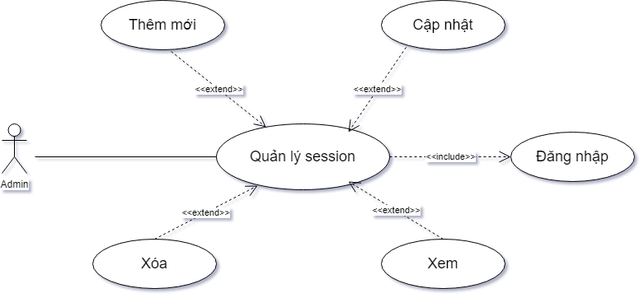

Hình 4. 6 Use Case quản lý session

|  |  |  |  |
| --- | --- | --- | --- |
| ID use case | UC06 | | |
| Tên use case | Use case quản lý session | | |
| Người tạo | Nguyễn Trịnh Hoàng Gia | Người tạo sau cùng | Nguyễn Trịnh Hoàng Gia |
| Ngày tạo |  | Ngày tạo sau cùng |  |
| Tác nhân | Admin | | |
| Mô tả | Các chức năng của quản lý footer của Admin | | |
| Điều kiện trước | Admin phải đăng nhập thành công vào hệ thống | | |
| Điều kiện sau | Thực hiện thành công các chức năng có trong quản lý footer | | |
| Luồng dữ liệu chuẩn | Actor | | System |
| 1. Đăng nhập: username, password vào hệ thống bằng tài khoản Admin | | 1. Kiểm tra username, password trùng với database    1. Trùng với database: đăng nhập vào hệ thống   2.2 Không trùng với database: hiện lại giao diện đăng nhập |
| 1. Chọn chức năng quản lý session | | 1. Hệ thống hiển thị giao diện của quản lý footer gồm các chức năng:   4.1: Xem các session  4.2: Thêm mới  4.3: Cập nhật  4.4: Xóa |
| 1. Hiện giao diện các session hiện tại có, đã được tạo từ trước | | 1. Hiện giao diện quản lý session |
| 7. Nhấn vào nút thêm mới (Add) để tạo mới session  7.1 Điền các thông tin có trong giao diện thêm mới | | 8. Hiện giao diện thêm mới    8.1 Hệ thống cập nhật lại thông tin và lưu vào cơ sở dữ liệu |
| 9. Nhấn vào nút chỉnh sửa (Edit) để chỉnh sửa những session đã tạo trước  9.1 Chỉnh sửa lại những thông tin cần chỉnh sửa và nhấn chọn nút chỉnh sửa để hoàn tất chỉnh sửa | | 10. Hiện giao diện chỉnh sửa  10.1 Hệ thống xử lý ghi đè lên những thông tin cũ  10.2 Cập nhật lại dữ liệu mới của người dùng đã chỉnh sửa vào trong cơ sở dữ liệu |
| 11. Nhấn chọn nút xóa (Delete) | | 12. Hệ thống xử lý xóa trong database |
| Ngoại trừ | Tác nhân user | | |
| Bao gồm |  | | |
| Yêu cầu đặc biệt | Admin đăng nhập thành công hệ vào hệ thống | | |

* 1. **Use Case quản lý thông báo**

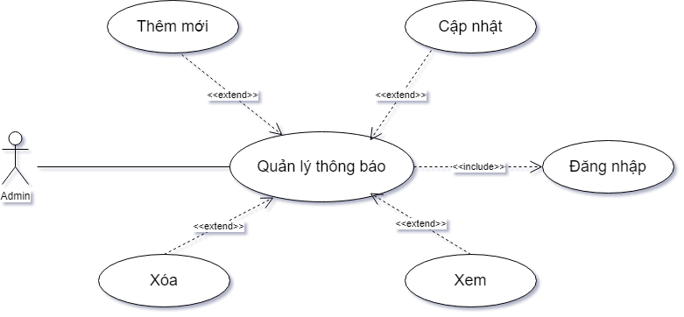

Hình 4. 7 Use Case quản lý thông báo

|  |  |  |  |
| --- | --- | --- | --- |
| ID use case | UC07 | | |
| Tên use case | Use case quản lý thông báo | | |
| Người tạo | Nguyễn Trịnh Hoàng Gia | Người tạo sau cùng | Nguyễn Trịnh Hoàng Gia |
| Ngày tạo |  | Ngày tạo sau cùng |  |
| Tác nhân | Admin | | |
| Mô tả | Các chức năng của quản lý slide của Admin | | |
| Điều kiện trước | Admin phải đăng nhập thành công vào hệ thống | | |
| Điều kiện sau | Thực hiện thành công các chức năng có trong quản lý slide | | |
| Luồng dữ liệu chuẩn | Actor | | System |
| 1. Đăng nhập: username, password vào hệ thống bằng tài khoản Admin | | 1. Kiểm tra username, password trùng với database    1. Trùng với database: đăng nhập vào hệ thống   2.2 Không trùng với database: hiện lại giao diện đăng nhập |
| 1. Chọn chức năng quản lý thông báo | | 1. Hệ thống hiển thị giao diện của quản lý thông báo gồm các chức năng:   4.1: Xem các thông báo  4.2: Thêm mới  4.3: Cập nhật  4.4: Xóa |
| 1. Hiện giao diện các thông báo hiện tại có, đã được tạo từ trước | | 1. Hiện giao diện quản lý thông báo |
| 7. Nhấn vào nút thêm mới (Add) để tạo mới thông báo  7.1 Điền các thông tin có trong giao diện thêm mới | | 8. Hiện giao diện thêm mới    8.1 Hệ thống cập nhật lại thông tin và lưu vào cơ sở dữ liệu |
| 9. Nhấn vào nút chỉnh sửa (Edit) để chỉnh sửa những thông báo đã tạo trước  9.1 Chỉnh sửa lại những thông tin cần chỉnh sửa và nhấn chọn nút chỉnh sửa để hoàn tất chỉnh sửa | | 10. Hiện giao diện chỉnh sửa  10.1 Hệ thống xử lý ghi đè lên những thông tin cũ  10.2 Cập nhật lại dữ liệu mới của người dùng đã chỉnh sửa vào trong cơ sở dữ liệu |
| 11. Nhấn chọn nút xóa (Delete) | | 12. Hệ thống xử lý xóa trong database |
| Ngoại trừ | Tác nhân user | | |
| Bao gồm |  | | |
| Yêu cầu đặc biệt | Admin đăng nhập thành công hệ vào hệ thống | | |

* 1. **Use Case user quản lý tài khoản**

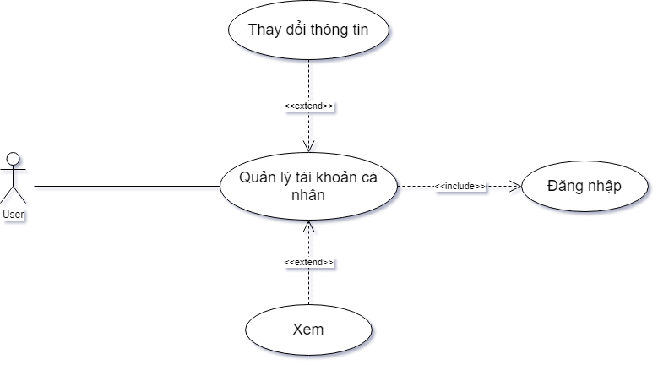

Hình 4. 8 Use Case user quản lý tài khoản

|  |  |  |  |
| --- | --- | --- | --- |
| ID use case | UC08 | | |
| Tên use case | Use case user quản lý tài khoản cá nhân | | |
| Người tạo | Nguyễn Trịnh Hoàng Gia | Người tạo sau cùng | Nguyễn Trịnh Hoàng Gia |
| Ngày tạo |  | Ngày tạo sau cùng |  |
| Tác nhân | User | | |
| Mô tả | Các chức năng của quản lý tài khoản cá nhân | | |
| Điều kiện trước | Khách hàng phải đăng ký, đăng nhập thành công vào hệ thống | | |
| Điều kiện sau | Thực hiện thành công các chức năng có trong quản lý tài khoản cá nhân | | |
| Luồng dữ liệu chuẩn | Actor | | System |
| 1. Đăng nhập: username, password vào hệ thống bằng tài khoản khách hàng (User) | | 1. Kiểm tra username, password trùng với database    1. Trùng với database: đăng nhập vào hệ thống hiển thị giao diện thông tin cá nhân: họ tên, email, số điện thoại, địa chỉ   2.2 Không trùng với database: hiện lại giao diện đăng nhập |
| 1. Chọn chức năng ‘Thay đổi mật khẩu” | | 1. Hệ thống xử lý hiện giao diện thay đổi thông mật khẩu |
| 1. Điền những thông tin yêu cầu của giao diện thay đổi thông tin mật khẩu | | 1. Xử lý và lưu thông tin mật khẩu mới vào cơ sở dữ liệu |
| Ngoại trừ |  | | |
| Bao gồm |  | | |
| Yêu cầu đặc biệt | User đăng nhập thành công hệ vào hệ thống | | |

* 1. **Use Case quản lý danh sách bạn bè**

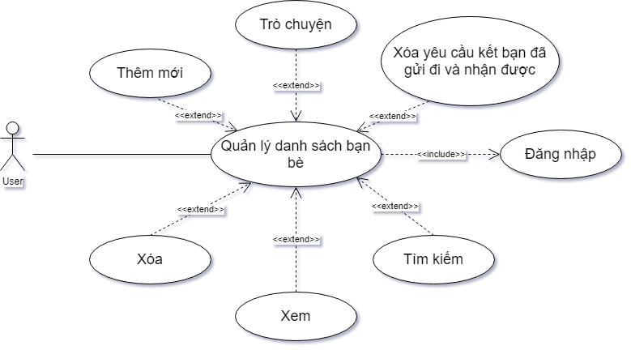

Hình 4. 9 Use Case quản lý danh sách bạn bè

|  |  |  |  |
| --- | --- | --- | --- |
| ID use case | UC09 | | |
| Tên use case | Use case user quản lý danh sách bạn bè | | |
| Người tạo | Nguyễn Trịnh Hoàng Gia | Người tạo sau cùng | Nguyễn Trịnh Hoàng Gia |
| Ngày tạo |  | Ngày tạo sau cùng |  |
| Tác nhân | User | | |
| Mô tả | Các chức năng của quản lý tài khoản cá nhân | | |
| Điều kiện trước | Khách hàng phải đăng ký, đăng nhập thành công vào hệ thống | | |
| Điều kiện sau | Thực hiện thành công các chức năng có trong quản lý tài khoản cá nhân | | |
| Luồng dữ liệu chuẩn | Actor | | System |
| 1. Đăng nhập: username, password vào hệ thống bằng tài khoản khách hàng (User) | | 1. Kiểm tra username, password trùng với database    1. Trùng với database: đăng nhập vào hệ thống hiển thị giao diện thông tin cá nhân: họ tên, email, số điện thoại, địa chỉ   2.2 Không trùng với database: hiện lại giao diện đăng nhập |
| 1. Chọn chức năng ‘Quản lý liên hệ” | | 1. Hệ thống xử lý hiện giao diện quản lý có các chức năng như:   + Tìm kiếm bạn bè  + Thêm mới bạn bè  + Xóa bạn bè  + Trò chuyện  + Hủy yêu cầu kết bạn gửi đi  + Xóa yêu cầu kết bạn nhận được |
| 1. User chọn chức năng cần sử dụng | | 1. Xử lý yêu cầu mà user gửi đi |
| Ngoại trừ |  | | |
| Bao gồm |  | | |
| Yêu cầu đặc biệt | User đăng nhập thành công hệ vào hệ thống | | |

* 1. **Use Case user nhắn tin với bạn bè**

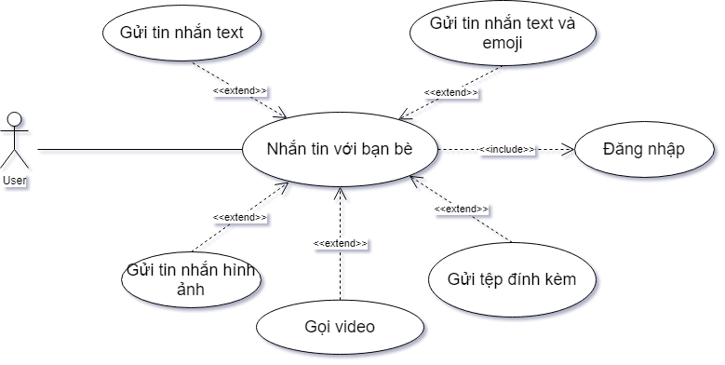

Hình 4.10 Use Case user nhắn tin với bạn bè

|  |  |  |  |
| --- | --- | --- | --- |
| ID use case | UC10 | | |
| Tên use case | Use case gửi tin nhắn với bạn bè | | |
| Người tạo | Nguyễn Trịnh Hoàng Gia | Người tạo sau cùng | Nguyễn Trịnh Hoàng Gia |
| Ngày tạo |  | Ngày tạo sau cùng |  |
| Tác nhân | User | | |
| Mô tả | Các chức năng gửi tin nhắn với bạn bè của User | | |
| Điều kiện trước | User phải đăng nhập thành công vào hệ thống | | |
| Điều kiện sau | Thực hiện thành công các chức năng có trong quản lý phản hồi | | |
| Luồng dữ liệu chuẩn | Actor | | System |
| 1. Đăng nhập: username, password vào hệ thống bằng tài khoản User | | 1. Kiểm tra username, password trùng với database    1. Trùng với database: đăng nhập vào hệ thống   2.2 Không trùng với database: hiện lại giao diện đăng nhập |
| 1. Chọn chức năng gửi tin nhắn với bạn bè | | 1. Hệ thống hiển thị giao diện trò chuyện gồm các chức năng:   4.1: Gửi tin nhắn text  4.2: Gửi tin nhắn text + emoji  4.3: Gửi tin nhắn hình ảnh  4.4: Gửi tệp đính kèm  4.5: Gọi video |
| 1. User sử dụng các chức năng của cuộc trò chuyện | | 1. Xử lý và lưu lại trên database 2. Gửi tin nhắn đến cho User 2 |
| Ngoại trừ |  | | |
| Bao gồm |  | | |
| Yêu cầu đặc biệt | User đăng nhập thành công hệ vào hệ thống | | |

* 1. **Use Case user tạo nhóm trò chuyện**

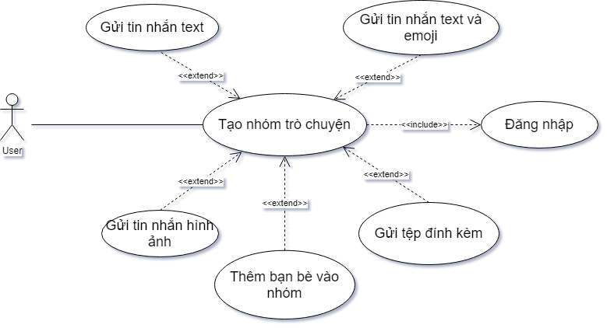

Hình 4.11 Use Case user tạo nhóm trò chuyện

|  |  |  |  |
| --- | --- | --- | --- |
| ID use case | UC11 | | |
| Tên use case | Use case tạo trò chuyện nhóm với bạn bè | | |
| Người tạo | Nguyễn Trịnh Hoàng Gia | Người tạo sau cùng | Nguyễn Trịnh Hoàng Gia |
| Ngày tạo |  | Ngày tạo sau cùng |  |
| Tác nhân | User | | |
| Mô tả | Các chức năng gửi tin nhắn với bạn bè của User | | |
| Điều kiện trước | User phải đăng nhập thành công vào hệ thống | | |
| Điều kiện sau | Thực hiện thành công các chức năng có trong quản lý phản hồi | | |
| Luồng dữ liệu chuẩn | Actor | | System |
| 1. Đăng nhập: username, password vào hệ thống bằng tài khoản User | | 1. Kiểm tra username, password trùng với database    1. Trùng với database: đăng nhập vào hệ thống   2.2 Không trùng với database: hiện lại giao diện đăng nhập |
| 1. Chọn chức năng gửi tin nhắn với bạn bè | | 1. Hệ thống hiển thị giao diện trò chuyện gồm các chức năng:   4.1: Gửi tin nhắn text  4.2: Gửi tin nhắn text + emoji  4.3: Gửi tin nhắn hình ảnh  4.4: Gửi tệp đính kèm  4.5: Thêm bạn bè vào nhóm |
| 1. User sử dụng các chức năng của cuộc trò chuyện | | 1. Xử lý và lưu lại trên database 2. Gửi tin nhắn đến cho User 2 |
| Ngoại trừ |  | | |
| Bao gồm |  | | |
| Yêu cầu đặc biệt | User đăng nhập thành công hệ vào hệ thống | | |